1. Utwórz plik tabelka.html. Uzupełnij arkusz stylów css zagnieżdżony w tym pliku tak, aby

uzyskać tabelę wyglądającą tak jak podano w poniższych podpunktach. Nie modyfikuj

definicji tabeli, manipuluj tylko arkuszem stylów! Wykorzystaj koniecznie: caption, thead, tbody.

1.Czcionka: Verdana, kolory:

2. Nagłówek: #d1fdc9

3. Wiersze parzyste: #eaffe7

4. Najlepszy wynik: #bbd3ff

5. Najgorszy wynik: #ffbbbb

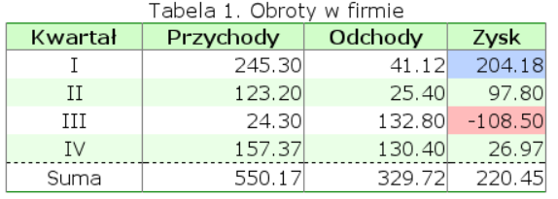

1. Następna tabela, czcionka: Arial

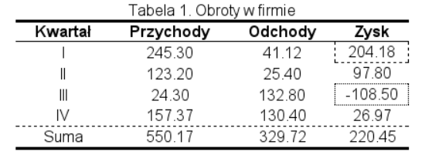

1. Utwórz następną tabelę
2. Czcionka: "Trebuchet MS", kolory:
3. Nagłówek: rgb(100,100,100)
4. Wiersze z danymi: rgb(150,150,150)
5. Wiersz podsumowania: rgb(120,120,120)
6. Najlepszy wynik: green
7. Najgorszy wynik: red

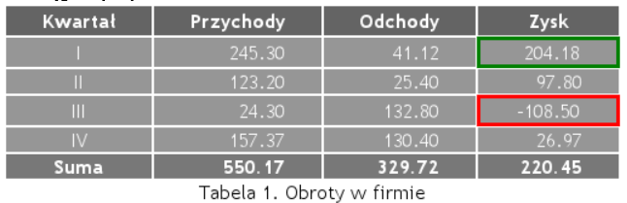

1. Przygotuj tabelkę zgodnie z poniższym wzorem. Dla każdego nazwiska zdefiniuj link pozwalający na wysłanie maila (adres obojętny). Zdefiniuj własne kolory dla łączy, które są: nieodwiedzone, odwiedzone i znajduje się nad nimi myszka. Parametry poniższej tabelki:

1. Czcionka Verdana, nagłówek 12pt, treść tabeli 0.7em

2. Kolor nagłówka: #CCCC99

3. Kolor pozostałych wierszy: #fafaea

4. Kolor tekstu: #404040

5. Kolor odwiedzonego linka: czarny

6. Kolor nieodwiedzonego linka: zielony

7. Kolor linka pod myszką: #55ff22

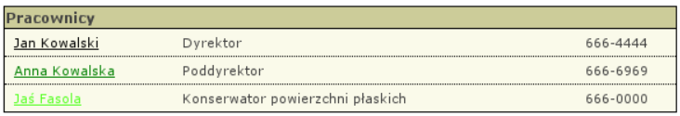

1. Utwórz tabelę

